...../20
Se repérer dans un quadrillage

/5
1. Ecris les coordonnées de chaque bonnet.
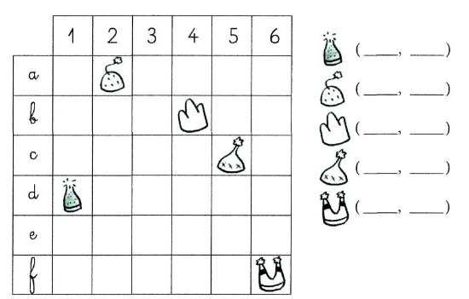

/5
2. Colorie les cases de la couleur indiquée.
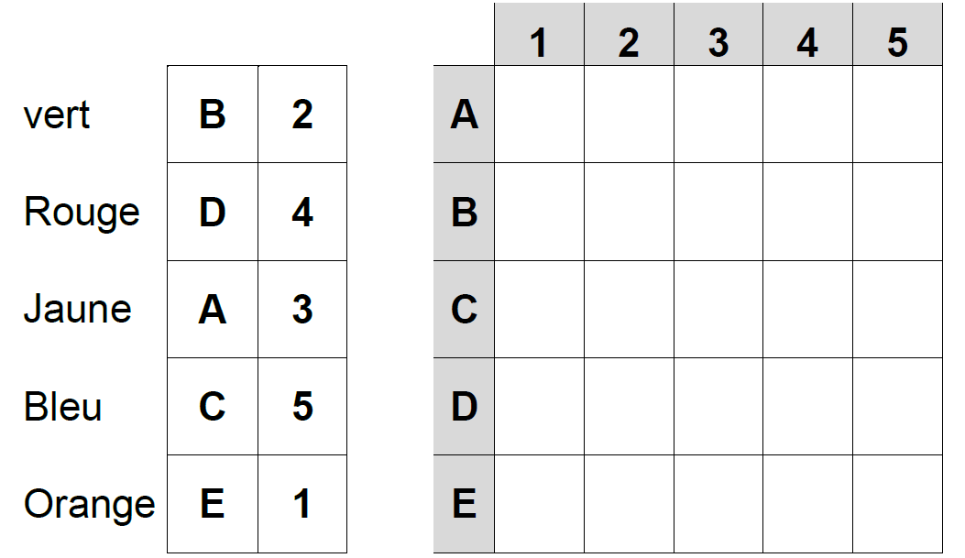

3. Observe le plan de ce quartier.
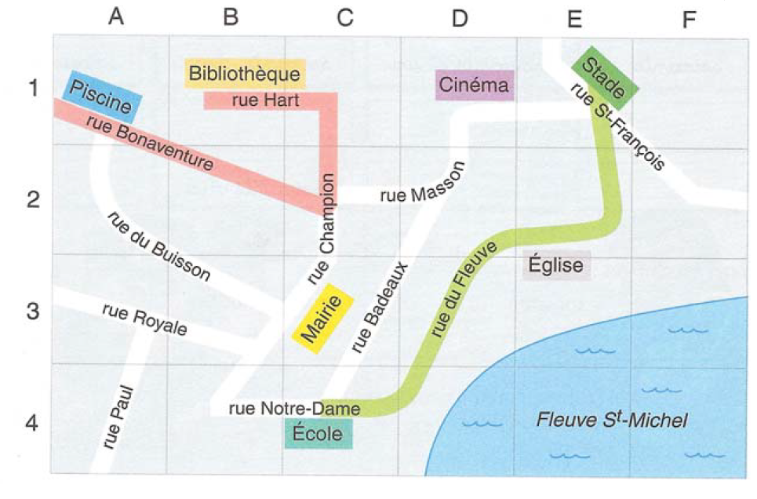

/4
a) Vrai ou faux ?
- La mairie est située dans la case C3. | . . . . . . . . . . . .
- La piscine est située dans la case B1. | . . . . . . . . . . . .
- Le stade est situé dans la case E2. | . . . . . . . . . . . .
- La rue Royale est située dans les cases A3 et B3. | . . . . . . . . . . . .
/4
b) Où se trouve-t-on si on est en :
D1 : . . . . . . . . . . . . . . . . . . . . . . . . . . . . . . . . . . . . . . . . . . . . . . . . . . . . . . . . . . . . . . . . . . . . . . . . . . . . . . . .
E4 et F4 : . . . . . . . . . . . . . . . . . . . . . . . . . . . . . . . . . . . . . . . . . . . . . . . . . . . . . . . . . . . . . . . . . . . . . . . . . .
C4 : . . . . . . . . . . . . . . . . . . . . . . . . . . . . . . . . . . . . . . . . . . . . . . . . . . . . . . . . . . . . . . . . . . . . . . . . . . . . . . . .
B1 : . . . . . . . . . . . . . . . . . . . . . . . . . . . . . . . . . . . . . . . . . . . . . . . . . . . . . . . . . . . . . . . . . . . . . . . . . . . . . . .
/2

c) Titeuf part du stade pour rentrer à l'école. Il suit le chemin en gris sur le plan.
Indique par quelles cases il va passer.

(. . . , . . .)
(. . . , . . .)
(. . . , . . .)
(. . . , . . .)
(. . . , . . .)
(E , 1)

